Des clichés qui ont la vie dure !

« Le latin, c'est seulement pour les bons élèves. »

NON. Le latin est ouvert à tous les élèves curieux.

- En 5ème , les élèves commencent son apprentissage tous avec le même niveau.

« Le latin, c'est beaucoup de travail. »

NON. L'option latin demande peu de travail, elle est toujours évaluée de façon positive et constitue une aide précieuse pour les autres matières.

« Le latin est une langue morte. »

NON. En France, plus de 500.000 élèves étudient encore le latin et/ou le grec ancien chaque année.
- On écrit encore aujourd'hui des textes et des livres en latin un peu partout dans le monde.

« Le latin cela ne sert plus à rien aujourd'hui. »

NON. Le latin a donné plus de 80% des mots du français. Il permet donc à la fois d'enrichir son vocabulaire et d'améliorer son orthographe.

- Il est à l'origine des langues romanes dont l'italien, et l'espagnol, mais aussi de + 50% des mots anglais.
- Aujourd'hui, plus d'un milliard de personnes dans le monde parlent une langue issue du latin.

« En latin on ne fait qu'apprendre des tableaux de grammaire par cœur. »

NON. Le cours de latin s'appelle aujourd'hui « Langues & Cultures de l'Antiquité. » Les élèves y découvrent à parts égales langues et civilisations antiques avec des méthodes et thèmes motivants.

2

Une ouverture culturelle unique !

- On n'étudie plus aujourd'hui le latin que pour lui-même. Étudier le Latin ou le Grec ancien, c'est...

étudier l'étymologie et
la formation du vocabulaire

revisiter la mythologie

découvrir l'Histoire Antique

comprendre les origines de l'Europe

s'initier à la philosophie et à la littérature

étudier l'Histoire des Arts

- Les Langues Anciennes permettent aussi de...

faciliter l'apprentissage des autres langues

développer le raisonnement et l'esprit logique

comprendre le vocabulaire scientifique

travailler de façon interdisciplinaire

Découvrez le site www.arretetonchar.fr :

- Les latinistes et hellénistes disposent d'un site Internet très riche pour s'exercer en ligne et profiter de nombreuses ressources multimédias. | 

- Des questions ? ….............................................

3

L'Antiquité est partout !

- Littérature jeunesse, BD, mangas, cinéma, séries télé, publicité... L'Antiquité est présente partout dans la culture populaire.

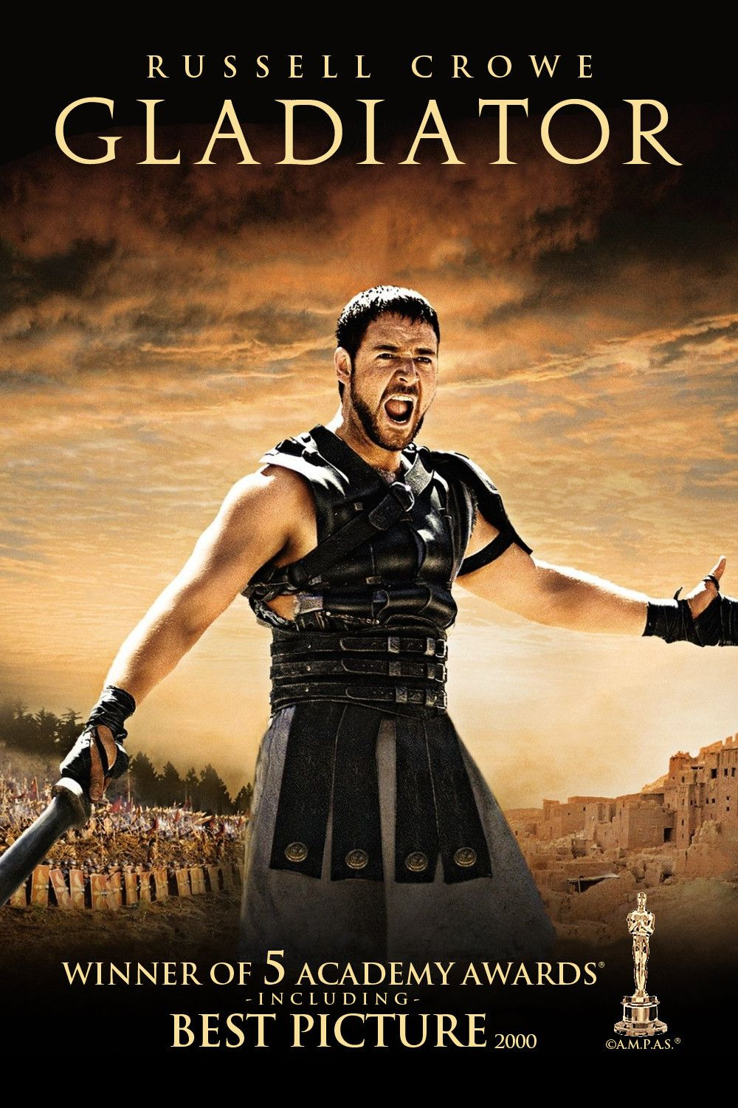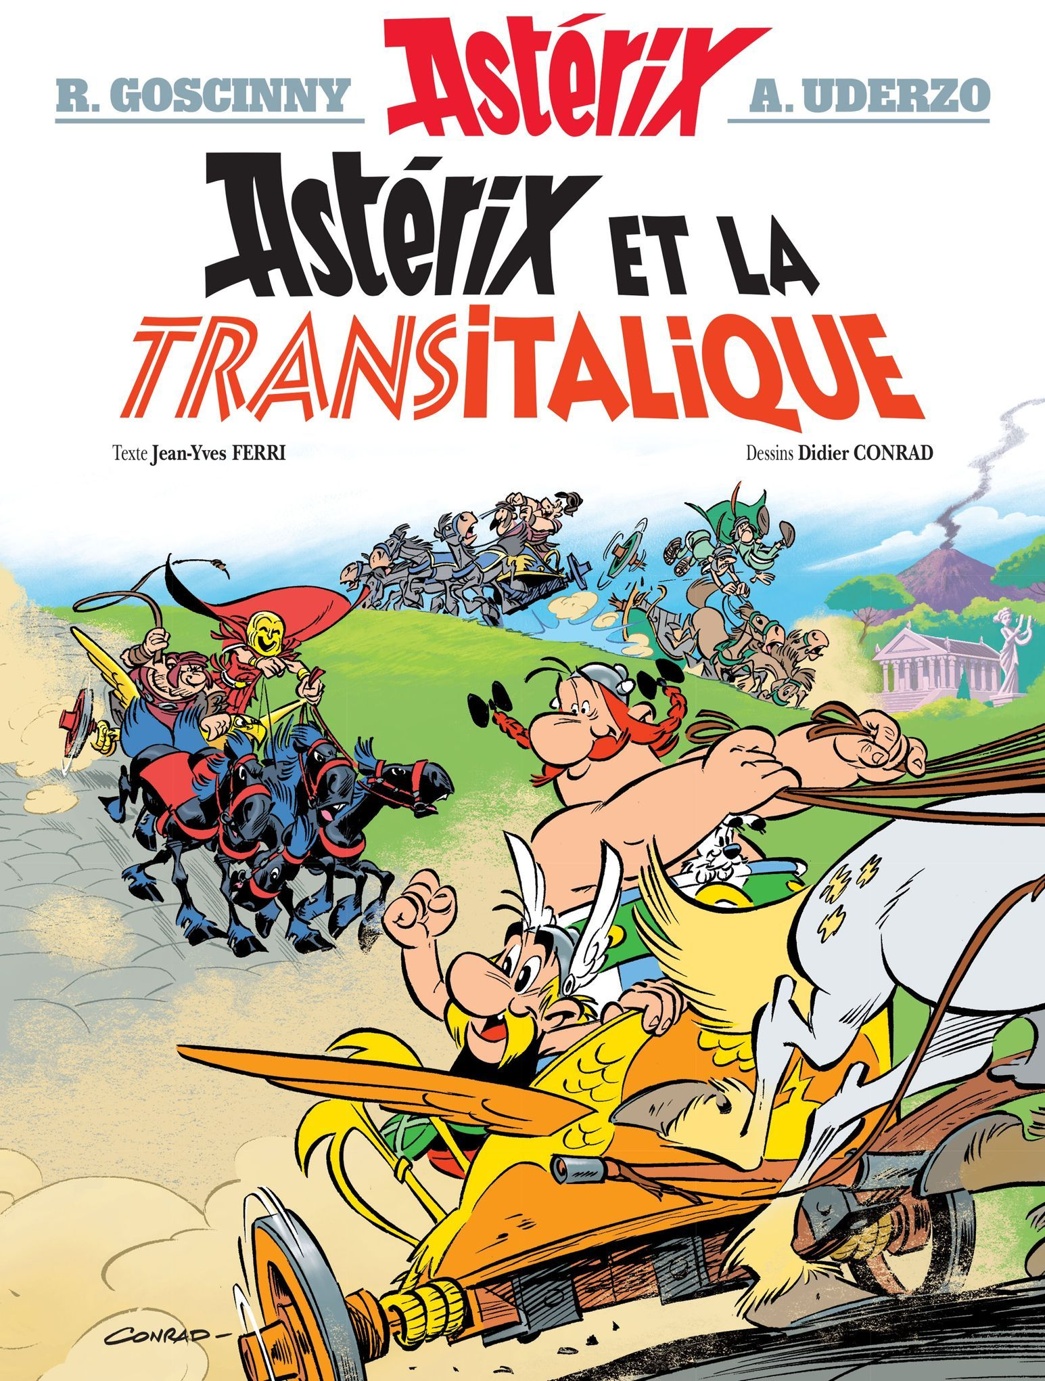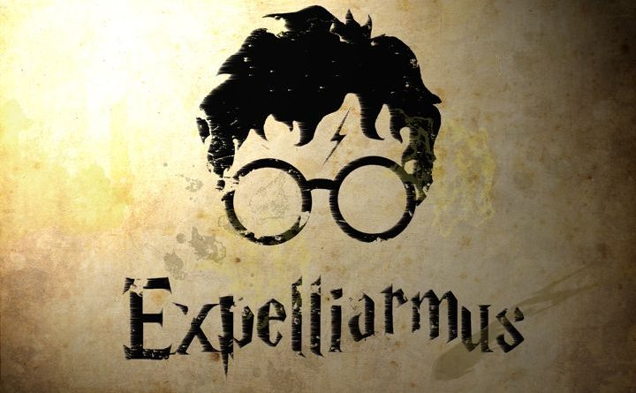
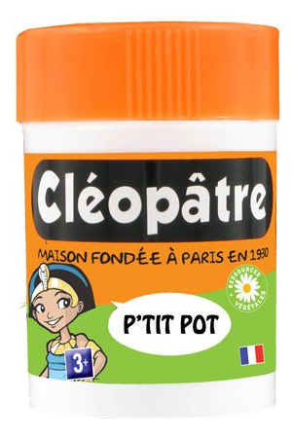

- Mais l'Antiquité est également présente partout dans… notre quotidien :



...les noms de jours, de mois, de planètes
...de nombreux mots ou expressions directement empruntés au latin :

agenda, lavabo, maximum, déficit, alibi,
illico, memento, rebus, ad vitam aeternam,
vice versa, a priori, post mortem,
grosso modo, curriculum vitae,
referendum, incognito...

Étudier les Langues & Cultures de l'Antiquité, c'est être capable de mieux comprendre le monde moderne, ses modes de pensées et ses symboles.
4

Le cours de latin : c'est quoi ?

Horaires

- Le latin, c'est 7h d'enseignement de la 5ème à la 3ème.
2h par semaine en 5ème, 3h en 4ème et 2h en 3ème

Travail

- La plupart du travail est fait en classe.

- Il n'y a pas de contrôle surprise.

- Les latinistes utilisent régulièrement les outils numériques pour travailler et réviser.

Les langues anciennes au cycle 4

- L'inscription se fait obligatoirement en fin de 6ème.

- L'option doit être suivie de la 5ème à la 3ème.

- En 3ème, dans les collèges qui le proposent, les élèves peuvent choisir le grec ancien.

Projets, sorties et voyages

- Les élèves latinistes profitent des projets, sorties et voyages organisés pour eux chaque année.

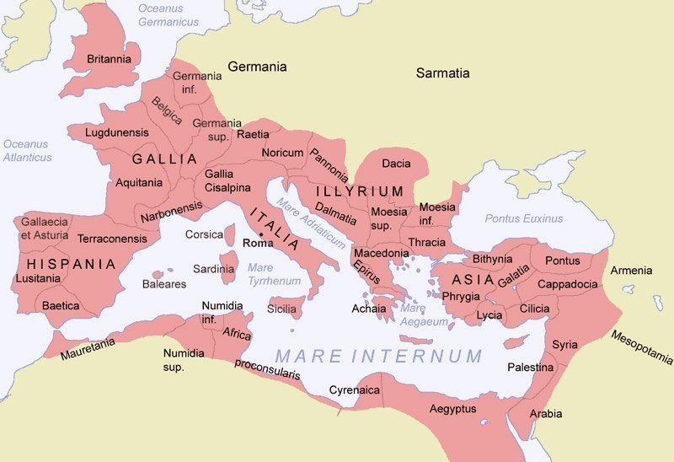

Les avantages aux examens

- Le Latin rapporte des points en plus au Brevet (+10 ou 20 points) et au Baccalauréat qui permettent souvent de décrocher une mention supérieure

5

Quels débouchés pour le latin ?

Au lycée et au-delà

- Étudier le Latin au collège, c'est pouvoir le poursuivre au lycée et choisir, en 1ère et Terminale, le
nouvel enseignement de spécialité « Littératures, Langues et Cultures de l'Antiquité ».

- Le latin est obligatoire pour l'accès à certaines grandes écoles.

Formations et métiers

- L'étude des Langues Anciennes est un réel atout dans de nombreux domaines professionnels.

éducation

métiers de la culture

métiers du livre et du journalisme

métiers de la communication

métiers du tourisme

métiers liés à la santé et au social

métiers du droit



➲ Venez nombreuses et nombreux ! 

6



Pourquoi étudier les
Langues Anciennes
encore aujourd'hui
au XXIème siècle ?

L'enseignement des
Langues & Cultures de l'Antiquité
au collège et au lycée

